Публичный доклад
МОУ СОШ № 8 ст. Копанской МО Ейский район
за 2011-2012 учебный год

- Общие сведения.
  - Краткие статистические данные
2009-2010 уч. г.
 | Нач. | Среднее | Старшее | Всего
Кол-во классов | 7 | 10 | 2 | 19
Кол-во уч-ся | 100 (атт.) | 203 (атт.) | 20 | 323 (атт.)

2010-2011 уч. г.
 | Нач. | Среднее | Старшее | Всего
Кол-во классов | 6 | 10 | 2 | 18
Кол-во уч-ся | 100 | 206 | 23 | 329

2011-2012 уч. г.
 | Нач. | Среднее | Старшее | Всего
Кол-во классов | 6 | 9 | 2 | 17
Кол-во уч-ся | 116 | 177 | 31 | 324

1 ученик - безоценочное обучение (Билак, 7 «Б» кл.).

  - Обучение на дому
2009-2010 уч. год | 2010-2011 уч. год | 2011-2012 уч. год
4 уч-ся  2 уч-ся - 1 кл.  1 уч-ся - 4 кл.  1 уч-ся - 9 кл. | 4 уч-ся  1 уч-ся – 1 кл.  2 уч-ся – 2 кл.  1 уч-ся – 5 кл. | 2 уч-ся  2 уч-ся – 3 кл.

  - Педагогический ценз
 | Высшая категория | 1 категория | II категория | Без категории
2009-2010 уч. год | 14 /49% | 7 /24,4% | 4 /14% | 3 /10,3%
2010-2011 уч. год | 8/29% | 4/14% | 9/32% | 6/21%
2011-2012 уч. год | 8/30% | 2/14% | 9/32% | 6/24%

  - Аттестовались
 | Высшая категория | 1 категория | II категория
2009-2010 уч. год | 1 (Адорьяни В.А.) | — | 2 учителя (Чубенко Е. В., Меркер Г. В.)
2010-2011 уч. год | ─ | ─ | 7 учителей (Дмитренко С.Н, Бондаренко В.Ю., Колодка Н.И., Строкун Т.В., Мармута Е.Н., Коваль Н.В., Калинина, Л.П.)
2011-2012 уч. год | ─ | Соломаха Л.А,  Хорева Ж.В. | ─

- Обучение. Результативность.
  - Степень обученности учащихся

 | 2009-2010 уч. год |  |  | 2010-2011 уч. год |  |  | 2011-2012 уч. год
 | 1-4 кл. | 5-9 кл. | 10-11 кл. | 1-4 кл. | 5-9 кл. | 10-11 кл. | 1-4 кл. | 5-9 кл. | 10-11 кл.
всего аттестовано | 100 | 103 | 20 | 100 | 206 | 23 | 91 | 176 | 31
на «отлично» | 6 | 9 | — | 8 | 7 | ─ | 9 | 8 | 1
на «хорошо» и «отлично» | 49 | 74 | 6 | 46 | 72 | 8 | 43 | 61 | 16
качество знаний | 55 | 44,7 | 30 | 54 | 39 | 35 | 57,7 | 39,2 | 54,8
процент обученности | 100 | 99,5 | 100 | 99 | 100 | 100 | 100 | 100 | 100
по школе:  качество обученность | 46,4%  99,5% |  |  | 43%  99,5% |  |  | 46,3%  100%

Планировалось увеличить качество знаний по итогам года на 3%, выросло на 3,3%.

  - Распределение выпускников 9-х классов.

2009-2010 уч. год
общее кол-во | 10 класс |  | нач. проф. обр. |  | сред. спец. |  | не раб. и не уч.
общее кол-во | кол-во | % | кол-во | % | кол-во | % | кол-во | %
35 | 14 | 40 | 10 | 28,5 | 10 | 28,5 | ─ | ─

2010-2011 уч. год

общее кол-во | 10 класс |  | нач. проф. обр. |  | сред. спец. |  | не раб. и не уч.
общее кол-во | кол-во | % | кол-во | % | кол-во | % | кол-во | %
36 | 19 | 40 | 5 | 11 | 23 | 49 | 0 | 0

2011-2012 уч. год
общее кол-во | 10 класс |  | нач. проф. обр. |  | сред. спец. |  | не раб. и не уч.
общее кол-во | кол-во | % | кол-во | % | кол-во | % | кол-во | %

  - Структура контингента обучающихся
Ступени  обучения | Количество классов |  |  |  |  |  |  |  |  | Количество учащихся
Ступени  обучения | всего | общеобразовательных | дополнительной (профильной) подготовки | коррекционных (VII в) | вечерних | выпускных |  |  |  | всего | общеобразовательных с профильной подготовкой | классов дополнительной (углубленной) подготовки | коррекционных (VII в) | вечерних | выпускных  классов
 |  |  |  |  |  | общеобразовательных с профильной подготовкой | коррекционных (VII в) | вечерних | дополнительной (профильной) подготовки |  |  |  |  |  | общеобразовательных с профильной подготовкой | коррекционных (VII в) | вечерних | дополнительной (профильной) подготовки
1-я ступень | 6 | 6 |  |  |  | 2 |  |  |  | 117 |  |  |  |  | 37
2-я ступень | 9 | 9 |  |  |  | 2 |  |  |  | 174 |  |  |  |  | 36
3-я ступень | 2 |  | 1 |  |  | 1 |  |  | 1 | 31 | 19 | 12 |  |  | 12 |  |  | 12

2.4.Итоги государственной (итоговой) аттестации выпускников за последние 3 года

Учебный год | 1-я ступень |  |  | 2-я ступень |  |  | 3-я ступень
Учебный год | Всего  выпускников | Число  аттест. | %  обучен. | Всего  выпускников | Число  аттест. | %  обучен. | Всего  выпускников | Число  аттест. | %  обучен.
2009-2010  учебный год |  |  |  | 34 | 34 | 100% | 10 | 10 | 100%
2010-2011  учебный год | 26 | 26 | 100% | 47 | 47 | 100% | 9 | 9 | 100%
2011-2012  учебный год | 37 | 37 | 100% | 35 | 35 | 100% | 12 | 12 | 100%

Учебный год | 2-я ступень |  |  | 3-я ступень
Учебный год | Закончили 9 класс  с отличием | Количество  с одной «3» | Предмет | Количество медалистов |  | Количество с одной «3» | Предмет
 |  |  |  | золото | серебро | Количество с одной «3» | Предмет
2009-2010  учебный год | ─ | 4 | алгебра – 3; русск. яз -1
2010-2011  учебный год | 1 | 2 | химия
2011-2012  учебный год | 2 | 2 | алгебра  химия |  |  | 2 | алгебра и нач. анализа

Учебный год | 1-я ступень |  |  |  |  | 2-я ступень |  |  | 3-я ступень
Учебный год | Количество  отличников | Количество  условно переведенных | Количество оставленных на повторный курс | Количество с одной «3» | Предмет | Количество  отличников | Количество  условно переведенных | Количество оставленных на повторный курс | Количество  отличников | Количество  условно переведенных | Количество оставленных на повторный курс
2009-2010  учебный год | 6 |  |  | 6 | матем., русский яз. | 9 |  |  | 2
2010-2011  учебный год | 8 |  | 1 | 3 | матем. | 7
2011-2012  учебный год | 9 |  |  | 5 | матем., русский яз. | 8 |  |  | 1

Учебный год | Единый государственный экзамен |  |  | ГИА – 9
Учебный год | предмет | средний балл  по ОУ | средний балл  по краю | предмет | средний балл  по ОУ | средний балл  по краю
2009-2010  учебный год | Математика | 38,1 | 41,5 | Математика | 8,9 | 14,4
2009-2010  учебный год | Русский язык | 59 | 59,1 | Русский язык | 30,8 | 32,2
2009-2010  учебный год | Биология | 45 | 58,0
2009-2010  учебный год | Химия | ─ | 59,5
2009-2010  учебный год | Физика | 44 | 48,4
2009-2010  учебный год | География | ─ | 55,8
2009-2010  учебный год | Обществознание | 54 | 54,9
2009-2010  учебный год | История | 34 | 46,7
2009-2010  учебный год | Литература | 49 | 59,7
2009-2010  учебный год | Информатика | 55 | 64,5
2009-2010  учебный год | Английский язык | ─ | 52,6
2010-2011  учебный год | Математика | 41 | 48,5 | Математика | 15,2 | 16,6
2010-2011  учебный год | Русский язык | 58,6 | 65,6 | Русский язык | 31,5 | 31,1
2010-2011  учебный год | Биология | 46,2 | 59,1
2010-2011  учебный год | Химия | 76 | 65,3
2010-2011  учебный год | Физика | ─ | 54,6
2010-2011  учебный год | География | ─ | 73,0
2010-2011  учебный год | Обществознание | 51 | 58,5
2010-2011  учебный год | История | ─ | 58,1
2010-2011  учебный год | Литература | ─ | 66,8
2010-2011  учебный год | Информатика | ─ | 69,1
2010-2011  учебный год | Английский язык | ─ | 61,2
2011-2012  учебный год | Математика | 45,58 | 43,9 | Математика | 12,2 | 15,8
2011-2012  учебный год | Русский язык | 69,83 | 65,1 | Русский язык | 83,3 | 34,9
2011-2012  учебный год | Биология | 48,67
2011-2012  учебный год | Химия | ─
2011-2012  учебный год | Физика | 47,25
2011-2012  учебный год | География | ─
2011-2012  учебный год | Обществознание | 49
2011-2012  учебный год | История | 36
2011-2012  учебный год | Литература | ─
2011-2012  учебный год | Информатика | ─
2011-2012  учебный год | Английский язык | ─

  - Качество знаний и успеваемость по итогам КДР
Мониторинг КДР по русскому языку за I полугодие

Класс | 4 а | 4 б | 5 | 6 а | 6 б | 7 а | 7 б | 8 а | 8 б | 9 а | 9 б | 10 | 11
Дата | 11.10 | 11.10 | 25.10 | 25.10 | 25.10 | 11.10 | 11.10 | 22.11 | 22.11 | 22.11 | 22.11 | 7.12 | 7.12
Качество | 86% | 86% | 56% | 79% | 25% | 61% | 40% | 35% | 29% | 57% | 38% | 44% | 83%
Обучение | 100% | 100% | 91% | 100% | 83% | 89% | 93% | 88% | 80% | 88% | 100% | 94% | 100%

Мониторинг КДР по предметам в 9 «Б» классе за I полугодие

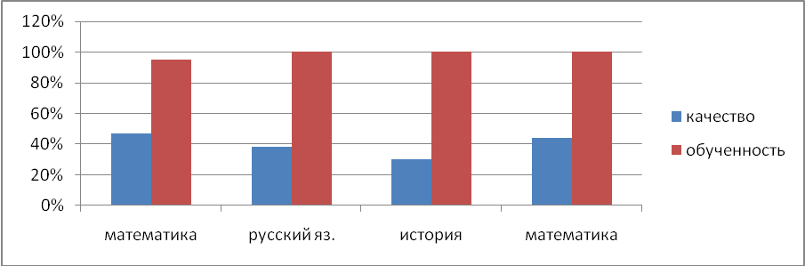
Предмет | Математика | Русский язык | История | Математика
Дата | 16.11 | 22.11 | 29.11 | 14.12
Качество | 47% | 38% | 30% | 44%
Обученность | 95% | 100% | 100% | 100%

Мониторинг КДР по предметам в 9 «А» классе за I полугодие

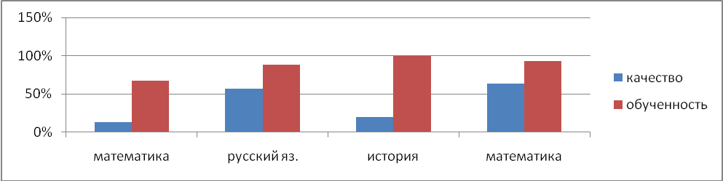
Предмет | Математика | Русский язык | История | Математика
Дата | 16.11 | 22.11 | 29.11 | 14.12
Качество | 13% | 57% | 20% | 64%
Обученность | 67% | 88% | 100% | 93%

Мониторинг КДР за I полугодие в 11 классе

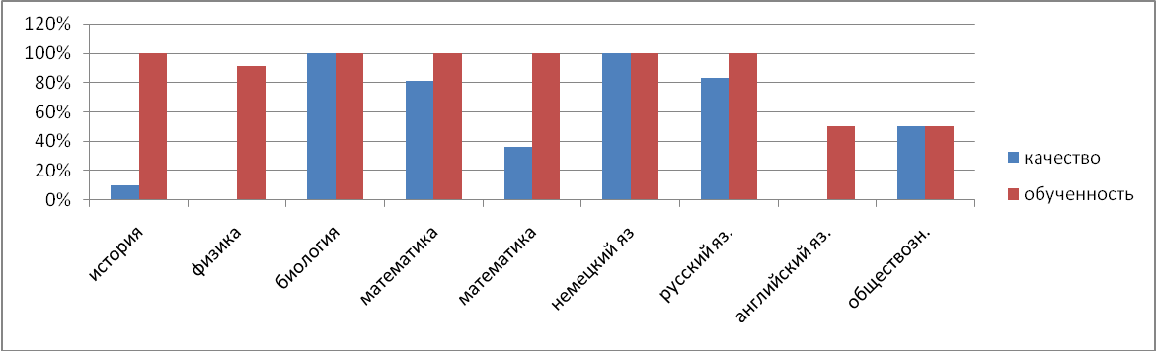
Предмет | История | Физика | Биология | Математика | Математика | Немецкий язык | Русский язык | Английский язык | Общест-  вознание
Дата | 29.11 | 27.10 | 16.11 | 23.11 | 21.12 | 13.10 | 7.12 | 13.10 | 22.10
Качество знаний | 10% | 0% | 100% | 81% | 36% | 100% | 83% | 0% | 50%
Обученность | 100% | 91% | 100% | 100% | 100% | 100% | 100% | 50% | 83%
Средний балл | 3,1 | 2,9 | 4,1 | 3,8 | 3,0 | 4 |  | 2,5 | 3,6
Мониторинг КДР за I полугодие в 10 классе

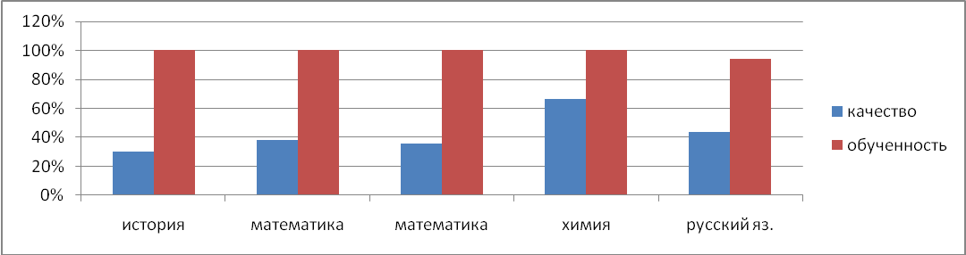
Предмет | История | Математика | Математика | Химия | Русский язык
Дата | 21.10 | 23.11 | 21.12 | 30.11 | 7.12
Качество знаний | 30% | 38% | 36% | 66,7% | 44%
Обученность | 100% | 100% | 100% | 100% | 94%

Мониторинг КДР по математике, алгебре за I полугодие
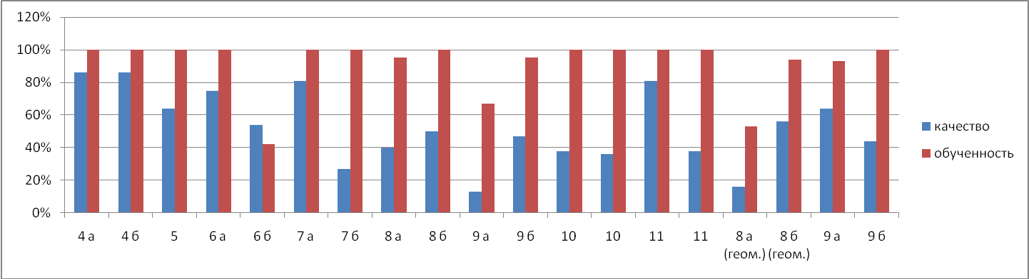
Класс | 4 а | 4 б | 5 | 6 а | 6 б | 7 а | 7 б | 8 а | 8 б | 9 а | 9 б | 10 | 10 | 11 | 11 | 8а  (геом) | 8б  ( геом) | 9 а | 9 б
Дата | 19.10 | 19.10 | 19.10 | 19.10 | 19.10 | 19.10 | 19.10 | 16.10 | 16.10 | 16.11 | 16.11 | 23.11 | 21.12 | 23.11 | 21.12 | 14.12 | 14.12 | 14.12 | 14.12
Качеств | 86% | 86% | 64% | 75% | 54% | 81% | 27% | 40% | 50% | 13% | 47% | 38% | 36% | 81% | 38% | 16% | 56% | 64% | 44
Обучен. | 100% | 100% | 100% | 100% | 92% | 100% | 100% | 95% | 100% | 67% | 95% | 100% | 100% | 100% | 100% | 53% | 94% | 93% | 100%
Мониторинг КДР по русскому языку за II полугодие

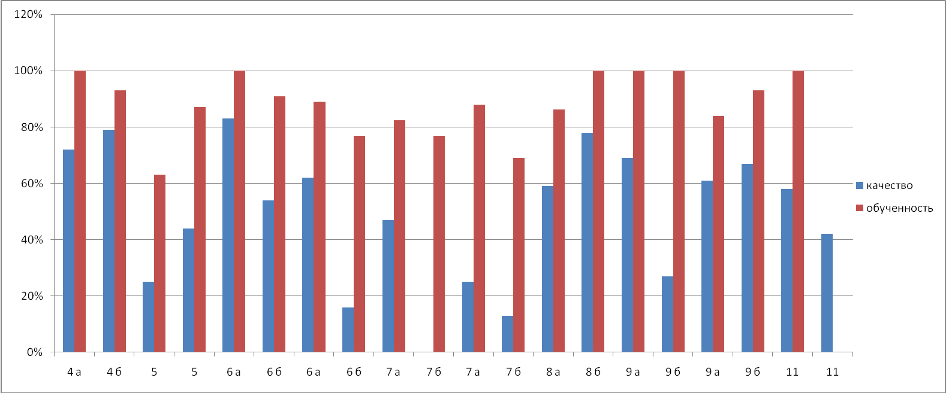
Класс | 4 а | 4 б | 5 | 5 | 6 а | 6 б | 6 а | 6 б | 7 а | 7 б | 7 а | 7 б | 8 а
Дата | 17.05. | 17.05. | 03.05. | 16.05. | 03.05. | 03.05. | 16.05. | 16.05. | 03.05. | 03.05. | 16.05. | 16.05. | 17.05.
Качество | 72% | 79% | 25% | 44% | 83% | 54% | 62% | 16% | 47% | 0% | 25% | 13% | 59%
Обучение | 100% | 93% | 63% | 87% | 100% | 91% | 89% | 77% | 82,4% | 77% | 88% | 69% | 86,3%

Класс | 8 б | 9 а | 9 б | 9 а | 9 б | 11 | 11
Дата | 17.05. | 28.02. | 28.02. | 05.04. | 05.04. | 01.03. | 12.04.
Качество | 78% | 69% | 27% | 61% | 67% | 58% | 42%
Обучение | 100% | 100% | 100% | 84% | 93% | 100% | 100%

Мониторинг КДР по предметам в 9 «А» классе за II полугодие
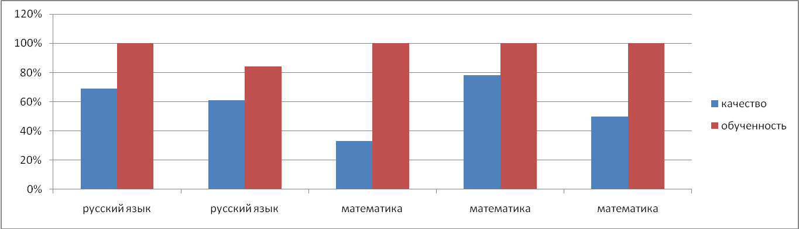д
Предмет | Русский язык | Русский язык | Математика | Математика | Математика
Дата | 28.02. | 05.04. | 21.02. | 21.03. | 18.04.
Качество | 69% | 61% | 33% | 78% | 50%
Обученность | 100% | 84% | 100% | 100% | 100%

Мониторинг КДР по предметам в 9 «Б» классе за II полугодие
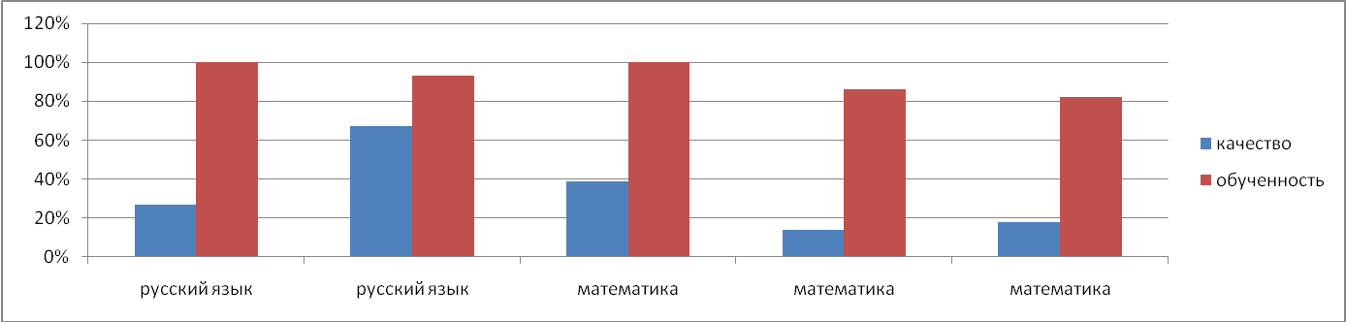
Предмет | Русский язык | Русский язык | Математика | Математика | Математика
Дата | 28.02. | 05.04. | 21.02. | 21.03. | 18.04.
Качество | 27% | 67% | 39% | 14% | 18
Обученность | 100% | 93% | 100% | 86% | 82
Мониторинг КДР по математике за II полугодие

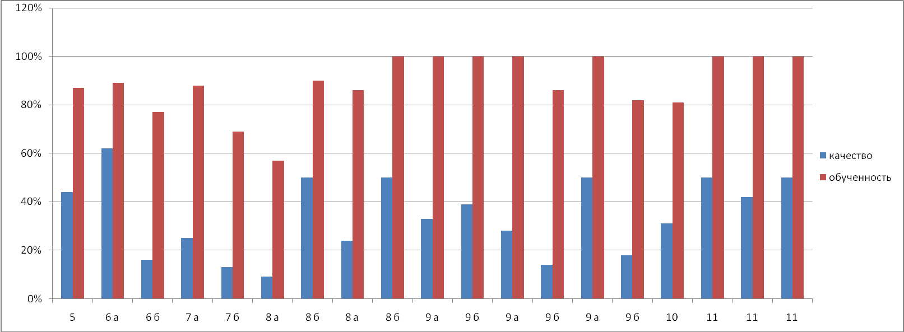

Класс | 5 | 6 а | 6 б | 7 а | 7 б | 8 а | 8 б | 8 а | 8 б | 9 а | 9 б | 9 а | 9 б | 9 а | 9 б
Дата | 16.05 | 16.05 | 16.05 | 16.05 | 16.05 | 18.04 | 18.04 | 22.05 | 22.05 | 21.02 | 21.02 | 21.03 | 21.03 | 18.04 | 18.04
Качество | 44% | 62% | 16% | 25% | 13% | 9% | 50% | 24% | 50% | 33% | 39% | 28% | 14% | 50% | 18%
Обученность | 87% | 89% | 77% | 88% | 69% | 57% | 90% | 86% | 100% | 100% | 100% | 100% | 86% | 100% | 82%

Класс | 10 | 11 | 11 | 11
Дата | 21.02 | 25.01 | 21.02 | 21.03
Качество | 31% | 50% | 42% | 50%
Обученность | 81% | 100% | 100% | 100%

Мониторинг КДР за II полугодие в 11 классе
Предмет | Общест-вознание | Русский язык | Физика | Биология | История | Русский язык | Математика | Математика | Математика | Математика
Дата | 18.04 | 01.03. | 13.03. | 06.03. | 06.03. | 12.04. | 25.01. | 21.02. | 21.03. | 25.04.
Качество знаний | 20% | 58% | 0% | 33% | 0% | 42% | 50% | 42% | 50% | 63,6%
Обученность | 80% | 100% | 75% | 100% | 0% | 100% | 100% | 100% | 100% | 100%

Мониторинг КДР за II полугодие в 10 классе

Предмет | Химия | Русский язык | Русский язык | Русский язык | Математика | Математика | История
Дата | 18.04 | 12.04. | 01.03. | 07.12. | 21.02. | 25.04 | 22.05.
Качество знаний | 31% | 50% | 25% | 44% | 31% | 76% | 57%
Обученность | 100% | 100% | 62% | 94% | 81% | 100% | 100%

  - Участие в олимпиадах

 | 2009-2010 уч. год | 2010-2011 уч. год | 2011-2012 уч. год
Районные | Биология – призер | Призеры - 2  Победитель – 1; | Призеры -2
 | Экология  Победитель — 1  Призер — 2 | Победитель – 1;  призеры - 3 | Призеры -5
 | Русский язык  Призер —1 | Призеры - 4 | Призеры - 2
 | Литература ─ | Призеры - 2 | Призер - 1
 | Экономика ─ |  | Призер - 1
Математика
Призер-1
 |  | ОБЖ  Призеры -2 | Призеры - 2
 |  | Кубановедение  Призер - 1 | Призер - 1
 |  | Обществознание  призер - 1 | Призер - 1
 |  | Физическая культура  Призеры - 2 | Призеры - 2
 |  | Немецкий язык ─ | Призер - 1
 |  | Искусство (МХК) ─ | Призеры - 2
 | Технология (8 кл.) – Призер-1
Краевые | Экология – 8 м.

- Анализ методической работы в МОУ СОШ № 8 ст. Копанской
В 2011-2012 учебном году педколлектив продолжил работу над методической темой: «Реализация личностно-ориентированного обучения и воспитания в школе, как одно из условий повышения качества знаний».
На новый учебный год была поставлена задача улучшить качество знаний, с этой целью намечен план работы, разработана методическая неделя. Задача выполнена полностью в начальном звене, так как качество знаний повысилось на 3,7%, что выше планируемого на 2,7%. В целом по школе выросло на 3,3%, не выполненной осталось повышение в среднем звене качество знаний.
Большую роль сыграло внедрение в учебно-воспитательный процесс личностно-ориентированных технологий учителями школы. Наработки по теме показаны в ходе методической недели педагогического мастерства, которая была проведена с 20 по 26 февраля 2012 года. В ходе недели проведены открытые уроки и внеклассные мероприятия в классах с низким качеством знаний по итогам КДР.
В соответствии с графиком поделились опытом работы
- Хорева Ж.В. (4 «А» кл., математика),
- Кучеренко В. К. (9 «Б» кл., история),
- Демченко М.Ю. (10 кл., история),
- Коваль Н.В. (9 «А» кл., алгебра),
- Мармута Е.Н. (11 кл., физика),
- Семьянов Д.Г. (8 «Б» кл., английский язык)
- Меркер Г.В. (7 «Б» кл., классный час «По страницам нашего учебника»),
- Строкун Т.В. (3 «А» кл., КВН по математике).
Кроме администрации на открытых уроках присутствовали классные руководители и учителя-предметники.
В новом учебном году педколлектив продолжит работу над темой, созданием методической копилки по методической теме, обобщением опыта работы на практико-методической конференции через презентацию и экспертизу практического опыта педагогов школы.
Совершенствованию методической грамотности учителя способствовали курсы повышения квалификации. Их прошли:
- директор /свидетельство № 5110, август-октябрь 2011 г./;
- зам. директора по УВР /св. № 5111, август-октябрь 2011 г./;
- учитель нач. классов Колодка Н.И. /св. № 2469, март 2012 г., ОРКСЭ/;
- учитель нач. классов Строкун Т.В. /св. № 2468, март 2012 г., ОРКСЭ/
- учитель начальных классов Бондаренко В.Ю./ св. № 702, апрель 2012 г., КЦОТ/;
/ св. № , март 2012 г., ФГОС/;
- учитель начальных классов Соломаха Л.А. /краткосрочные курсы, семинары – сентябрь, июнь 2011 г./;
- учитель музыки Литвинов В.А. / св. № 1833, февраль- март 2012 г./;
Педагогам рекомендовано в новом учебном году повышать профессиональную компетентность и методом дистанционного обучения.
Прошли аттестационные испытания в 2011-2012 учебном году на первую категорию следующие учителя:
─ Хорева Ж.В. – учитель нач. классов;
─ Харченко Т.В. – учитель русского языка и литературы.
Подтвердили соответствие с занимаемой должности учителя
- немецкого языка – Прасолова М.Д.;
- русского языка и литературы – Клиндух Т.Л.;
- ОБЖ – Евтушенко Е.А.;
- немецкого языка – Шелкопляс И.В.
Большинство учителей (20 чел.) используют ИКТ, новые цифровые образовательные ресурсы, демонстрируют их использование через открытые уроки, презентации как свои, так и учащихся, что способствует повышению эффективности учебного процесса, привитию интереса к предмету, повышению качества знаний по учебным дисциплинам.
Представили опыт работы по использованию современных образовательных технологий на муниципальном уровне:

№ | Ф.И.О. учителя | Технологии | Время
1 | Мухина Г.В. (зам. по УВР) – опыт работы школы | «Опыт реализации целостного подхода к образовательному процессу в условиях, обеспечивающих личностный рост обучающихся» | ноябрь 2011 г. МС
2 | Меркер Г.В.  (уч. химии) | «Личностно-ориентированные технологии совершенствования усвоения знаний учащихся в преподавании химии». | октябрь 2011 г. методконфе-ренция
3 | Харченко Т.В.  (уч. русского языка  и литературы) | «Личностно-ориентированные технологии совершенствования усвоения знаний учащихся в преподавании русского языка». | ноябрь 2011 г. МО учителей русского языка

На базе школы проведен семинар по воспитательной работе на тему: «Реализация воспитательного потенциала семьи в образовательной системе школы» (14 декабря 2011 г.).
Для зам. директоров по воспитательной работе района проведены следующие открытые мероприятия:
- заседание общешкольного родительского комитета (председатель Литвинова Л.Н.);
- заседание совета отцов (зам. директора по ВР Прасолова М.Д.);
- родительское собрание «Отец-кормилец или воспитатель?» (кл. руководитель 8 «Б» класса Харченко Т.В.);
- классный час «Моя Борогодица» (кл. руководитель 5 класса Калинина Л.П.);
- круглый стол «История Кубанского казачества» (казачий класс, соц. Педагог Яковчук Л.Ф.);
- спортивные соревнования «Папа, мама, я – спортивная семья» (кл. руководитель 2 класса Дмитренко С.Н., учитель физической культуры Адорьяни В.А.).
Возросла активность педагогов, принявших участие в распространении актуального педагогического опыта.
В новом учебном году необходимо увеличить долю педагогов, обобщающих опыт работы на муниципальном и краевом уровне.
В 2011-2012 учебном году учитель химии Меркер Г.В. приняла участие в муниципальном этапе конкурса «Учитель года-2012» и заняла III место.
Работа с одаренными учащимися способствовала увеличению количества победителей и призеров олимпиад
муниципальный этап:
2010-2011 уч. год 2011-2012 уч. год
Победитель – 2 Победитель ─
Призер – 16 Призер - 22

зональный этап:
2010-2011 уч. год
Призер – 1

Поддерживали высокую активность ребят учителя, вовлекая в участие в районных и краевых, всероссийских конкурсах.
- Краевая заочная школа «Юниор» - получил свидетельства о том, что прошел годовой курс обучения (выполнил 4 работы)
─ по русскому языку – 1 уч-ся /6 а кл., учитель Мухина Г.В./
- Всероссийский молодежный филологический чемпионат -
всего участвовало 14 учащихся.
В районе – 5, 6, 6, 9 места (7 а, 7 б классы, учителя Харченко Т.В., Мухина Г.В.).
- Викторина по кубановедению – 3 победителя, 16 призеров (учителя: Мирошниченко Т.П., Строкун Т.В., Колодка Н.И., Дмитренко С.Н., Соломаха Л.А., Бондаренко В.Ю.).
- «Кенгуру» - 41 участник:
в районе 10 место – 9 а кл. /уч. Коваль Н.В./;
7, 8, 10 место – 4 а, б кл. /уч. Хорева Ж.В., Бондаренко В.Ю./
- «Русский медвежонок» - всего 39 уч-ся.
- Всероссийская олимпиада «Центр поддержки талантливой молодежи» -
русский язык – 12 уч-ся;
литература -1 уч-ся;
математика – 11 уч-ся.
Наибольшее количество баллов (66,7─ 60% набрали 5 уч-ся по русскому языку, учителя Мухина Г.В., Харченко Т.В.).
7. Молодежный математический чемпионат – 40 уч-ся.
IV место в районе – 10 кл, учитель Коваль Н.В.
8. Муниципальный конкурс письменных работ (эссе) «Самый курьезный случай на уроке» ─ призер, II место, 3 б кл., учитель Строкун Т.В.
9. Муниципальный конкурс творческих работ «Светлый праздник – Рождество Христово» ─ призер, II место, учитель Яковчук Л.Ф.;
призер, II место, 2 кл., учитель Дмитренко С.Н.
10. Муниципальный конкурс чтецов «Я буду вечно прославлять ту женщину, чье имя мать» - II место, 7 а, 4 б кл., руководитель кружка.
11. Второй краевой интеллектуальный конкурс «Самое синее в мире…» - презентация (6 б кл., Максимова Е.В.).
12. Конкурс программ внеурочной деятельности (учитель Соломаха Л.А.).
13. Муниципальный конкурс юных чтецов «Живая классика» (учитель Харченко Т.В., 5 класс).
14. Муниципальный конкурс сочинений «Люблю тебя, мой край родной» (3 а кл, учитель Колодка Н.И.; 4 а кл., учитель Хорева Ж.В.; 4 б кл., учитель Бондаренко В.Ю.).
15. Муниципальный конкурс «Пасха в Кубанской семье» (8 б, учитель Харченко Т.В.).
16. Всероссийский конкурс «Эрудит» - 46 уч-ся (2-4 классы).
17. Всероссийский конкурс «Человек и природа» - 16 уч-ся (1-4 классы).
18. Молодежный чемпионат «Старт» - 32 уч-ся (1-4 классы).
19. Молодежный филологический чемпионат – 29 уч-ся. В районе III мест – 1,
IV мест – 1, V мест – 1, VI мест – 2, VII мест – 1, VIII мест – 4, IX мест – 2.
20. Молодежный химический чемпионат – 9 уч-ся. В районе - 2, 3, 5, 6, 7 места.
21. Муниципальный конкурс детских рисунков «Моя семья» - 1 призер (III место), 1 лауреат (учитель Кузьменко Ю.Г.).
Активны в соревнованиях, конкурсах по физической культуре и ОБЖ.
По физической культуре:
районные соревнования:
I мест – 15;
II мест – 10;
III мест – 11 (футбол, ручной мяч, баскетбол, волейбол, настольный теннис, «Веселые старты»);
зональный уровень:
I мест – 1 (волейбол);
III мест – 1 (черлидинг);
IV мест – 1;
краевой уровень:
VI мест – 1 (волейбол).

ИТОГИ РАБОТЫ ПО ПРОФИЛЬНОЙ ПОДГОТОВКЕ

Профильным обучением были охвачены:
─ в 11 кл. – 12 уч-ся (профиль естественно-научный).
В 11 классе – естественно-научном – профильные предметы:
- химия
- биология
Элективные курсы:
─ экологические системы России;
─ химия и питание;
─ задачи с параметром;
─ деловое общение;
─ основы исследовательской деятельности;
─ основы предпринимательской деятельности.
На тренировочных ЕГЭ по биологии преодолели порог успешности все учащиеся.
На ЕГЭ по биологии средний балл составил 48,67 б., что выше прошлого года на 4,17 б.
По учащимся:
Харченко Кристина – 30 б.
Пасикова Ирина – 50 б.
Стецук Евгения – 66 б.
Не преодолела порог успешности 1 ученица (Харченко Кристина).
Обученность составила 75%, что ниже прошлого года на 8% – учитель Игнатенко Т.Г.

По русскому языку в форме ЕГЭ сдавали все учащиеся и набрали баллы
от 50 до 90.
Харченко К. – 50 б. Старыгина А. – 61 б.
Дергачев А. – 90 б. Стецук Е. – 87 б.
Дергачев Н. – 82 б. Пасикова И. – 68 б.
Петрусенко К. – 79 б. Джураева Д. – 69 б.
Величко В. – 61 б. Строкун С. – 63 б.
Гашенина К. – 68 б. Князян А. – 60 б.
Средний балл составил 69,83 б., что выше прошлогоднего на 11,13 б.
По химии (профильный предмет) никто не выбрал ЕГЭ для сдачи.
По алгебре – сдавали все. Средний балл – 45,58, что выше прошлогоднего на 4,58 б. (учитель Калинина Л.П.). Обученность 100%.
Набрали:
32 балла – 2 уч-ся;
36 баллов – 2 уч-ся;
40 баллов – 1 уч-ся;
48 баллов – 3 уч-ся;
52 балла – 2 уч-ся;
60 баллов – 1 уч-ся;
63 балла – 1 уч-ся.
Сравнительная таблица за 3 учебных года:

Всего  выпуск-ников | 2011-2012 уч. год
Всего  выпуск-ников | предмет | кол-во сдавав. | балл средний | учитель
12 | биология | 3 | 48,67 | Игнатенко Т. Г.
 | физика | 4 | 47,25 | Мармута Е.Н.
 | русский яз. | 12 | 69,83 | Правдина Т.П.
 | математика | 12 | 45,58 | Калинина Л.П.
 | обществ. | 5 | 49 | Кучеренко В.К.
 | история | 1 | 36 | Кучеренко В.К.
Всего  выпуск-ников | 2010-2011 уч. год
Всего  выпуск-ников | предмет | кол-во сдавав. | балл средний | учитель
9 | биология | 6 | 44,5 | Игнатенко Т. Г.
 | химия | 1 | 76 | Меркер Г.В.
 | русский яз. | 9 | 58,7 | Харченко Т.В.
 | математика | 9 | 41 | Калинина Л.П.
 | обществ. | 1 | 51 | Демченко М.Ю.
Всего  выпуск-ников | 2009-2010 уч. год
Всего  выпуск-ников | предмет | кол-во сдавав. | балл средний | учитель
10 | литерат. | 1 | 49 | Правдина Т. П.
 | биология | 1 | 45 | Игнатенко Т. Г.
 | ИВТ | 1 | 55 | Глекова  А. Н.
 | рус. яз. | 10 | 59 | Правдина Т. П.
 | обществ. | 4 | 54 | Семьянова Е. Г.
 | история | 1 | 34 | Семьянова Е. Г.
 | алгебра | 10 | 38,1 | Коваль Н. В.
 | физика | 2 | 44 | Мармута Е. Н.

Снижен балл по обществознанию на 2 б. по сравнению с прошлым годом. Добавились физика, история к выбранным предметам. И показатели этого года:
русский язык
выше районного на 0,97 б., выше краевого на 4,73 б.
математика
ниже районного на 0,32 б., выше краевого на 2,05 б.
Учителем математики сделано все от нее зависящее, чтобы повысить уровень знаний учащихся.
В новом учебном году необходимо направить усилия на повышение среднего балла по математике, усилить работу с родителями.

ИТОГИ РАБОТЫ ПО ПРЕДПРОФИЛЬНОЙ ПОДГОТОВКЕ
учащихся 9-х классов.
Предрофильной подготовкой охвачено 100% учащихся - 36 уч. 9-х классов.
Прослушали элективные курсы:
- Всемогущий и занимательный синтаксис – 9 «А», 9 «Б»;
- Химические вещества в повседневной жизни человека - 9 «А», 9 «Б»;
- Питание и здоровье - 9 «А», 9 «Б»;
- Преобразование графиков элементарных функций - 9 «А», 9 «Б».
Профориентационная работа проводилась учителями Коваль Н.В.. (9 а кл.), Правдиной Т.П. (9 б кл.) в соответствии с графиком. Велась работа по выбору профиля. С профилем не определились, планируют обучение в 10 классе 15 учащихся, класс универсальный.
В новой форме обязательные предметы сдавали 32 учащихся (4 уч-ся VII вида – в традиционной форме).

По русскому языку результаты следующие:

2009-2010 уч. год |  |  |  |  |  |  | 2010-2011 уч. год
Русский язык | «5» | «4» | «3» | «2» | каче  ство | обучен-ность | Рус ский язык | «5» | «4» | «3» | «2» | каче  ство | обу-чен-ность
9 а  Мухина Г. В. | 5 | 10 | 3 | — | 84% | 100% | 9 а  Правдина Т.П. | 4 | 11 | 7 | 1 | 65% | 91%
9 б  Правди-на Т. П. | — | 3 | 11 | 2 | 19% | 87,5% | 9 б  Клиндух Т.Л. | 1 | 19 | 4 | ─ | 87,5% | 100%
Итого: | 5 | 13 | 14 | 2 | 53% | 94% | Ито го: | 5 | 30 | 11 | 1 | 74% | 98%

2011-2012 учебный год
Качество знаний – 100%, обученность – 100% (учителя: Правдина Т.П., Харченко Т.В.).
Выросло качество знаний по сравнению с прошлым годом на 26%, обученность – на 2 %.
Средний тестовый балл 35,1 б., что выше районного на 1,4 б., по 100 бальной шкале – 83,6 б., что выше районного на 2,7 б.

По алгебре результаты следующие:

2009-2010 уч. год |  |  |  |  |  |  | 2010-2011 уч. год
Алгебра | «5» | «4» | «3» | «2» | каче  ство | обучен-ность | Алгебра | «5» | «4» | «3» | «2» | каче  ство | обу-чен-ность
9 а  Калини-на Л. П. | — | 1 | 11 | 6 | 6% | 67% | 9 а  Ко  валь Н.В. | 1 | 5 | 17 | ─ | 26% | 100%
9 б  Марму-та Е. Н. | — | — | 9 | 7 | 0% | 56% | 9 б Мар мута Е.Н. | ─ | 9 | 5 | 10 | 37,5% | 58%
Итого: | — | 1 | 20 | 13 | 3% | 62% | Ито го: | 1 | 14 | 22 | 10 | 31,7% | 79%
2011-2012 учебный год
Качество знаний – 19,4 %, обученность – 83,9 % (учитель Коваль Н.В.).
По сравнению с прошлым годом снизилось качество знаний в 9-х классах на 22,3%, обученность выросла на 4,9%.
Средний тестовый балл – 12,2 б., что ниже районного на 2,4 б., по 100 балльной шкале – 34,7 б., что ниже районного на 7 б.
Необходимо усилить работу со слабоуспевающими учащимися, усилить внутришкольный контроль по подготовке к ГИА по математике учащихся 9-х классов.
Предметы по выбору
- ФИЗИКА
 |  | Кол-во уч-ся | Класс | Оценка | Качество | Обученность
Учитель Мармута Е.Н. | тест | 1 | 9 б | «5» | 100% | 100%

- АНГЛИЙСКИЙ ЯЗЫК
 |  | Кол-во уч-ся | Класс | Оценка | Качество | Обученность
Учитель Семьянов Д.Г. | билеты | 1 | 9 а | «5» | 100% | 100%

- ОБЩЕСТВОЗНАНИЕ
 |  | Кол-во уч-ся | Класс | Оценка | Качество | Обученность
Учитель Кучеренко В.К. | тесты | 4 | 9 а, б | «5» - 3  «4» - 1 | 100%  100% | 100%  100%

- ХИМИЯ ( в традиционной форме по тестам – 3 уч-ся).
 | Кол-во уч-ся | Класс | Оценка | Качество | Обученность
Учитель Меркер Г.В. | 3 | 9 б | «5» - 3 | 100% | 100%

- БИОЛОГИЯ (в традиционной форме (тесты, исследовательская работа) - 5 уч-ся).
 | Кол-во уч-ся | Класс | Оценка | Качество | Обученность
Учитель Игнатенко Т.Г. | 5 | 9 а, б | «5» - 3  «4» - 2 | 100% | 100%

- ФИЗИЧЕСКАЯ КУЛЬТУРА
2010-2011 уч. год |  |  |  |  |  |  |  | 2011-2012 уч. год
 | Кол-во | «5» | «4» | «3» | «2» | качество | обучен-ность |  | «5» | «4» | «3» | «2» | качество | обучен-ность
9 а  (Адо рьяни В.А.) | 14 уч. | 11 | 1 | 2 | ─ | 85% | 100% | 9 а  (Адо рьяни В.А.) | 7 | 3 | 2 | ─ | 83% | 100%
9 б  (Адо рьяни В.А.) | 11 уч. | 7 | 4 | ─ | ─ | 100% | 100% | 9 б  (Игнатенко Д.Н.) | 2 | 7 | 2 | ─ | 82% | 100%
Ито го: | 25 уч. | 18 | 5 | 2 | ─ | 92% | 100% | Ито го: | 9 | 10 | 4 | ─ | 82,6% | 100%

Снизилось качество знаний на 10% .

- ОБЖ
 | 2010-2011 уч. год |  |  |  |  |  | 2011-2012 уч. год
Учитель Евту  шенко Е.А. | «5» | «4» | «3» | «2» | качество | обучен-ность | Учитель Евту  шенко Е.А. | «5» | «4» | «3» | «2» | качество | обучен-ность
9 а | 7 | 7 | 4 | ─ | 78% | 100% | 9 а | 8 | 4 | 2 | ─ | 86% | 100%
9 б | 12 | 3 | 2 | ─ | 82% | 100% | 9 б | 4 | 1 | 8 | ─ | 38% | 100%
Итого: | 19 | 10 | 6 | ─ | 83% | 100% | Итого: | 12 | 5 | 10 | ─ | 63% | 100%
По предмету ОБЖ также выросло количество желающих сдать экзамен, что сказалось и на качестве знаний, которое снизилось по сравнению с прошлым годом на 20% (учитель Евтушенко Е.А.).
В 2011-2012 учебном году отсутствуют учащиеся, сдающие на выезде с участием ТЭК предметы по выбору, что заставляет задуматься учителям-предметникам о причинах неуверенности в своих знаниях выпускников.
Показатели по результатам ГИА
по русскому языку –
средний балл – 35,1 б.- выше районного на 1,4 б.;
по 100 б. шкале – 83,6 б., что выше районного на 2,7 б.
по математике –
средний балл – 12,2 б.- ниже районного на 2,4 б.;
по 100 б. шкале – 34,7 б., что ниже районного на 7 б.
В новом учебном году необходимо усилить работу по повышению качества знаний учащихся 9-х классов, по выбору предметов в новой форме.

- Итоги воспитательной работы.
Перед педколлективом школы была поставлена задача – воспитать духовно-нравственную личность с устойчивой моралью и активной жизненной позицией.
Воспитательная работа велась по 5 направлениям: нравственное воспитание, гражданско-патриотическое, эстетическое, экологическое и физическое, трудовое воспитание.
Воспитательную работу в школе организовывал, корректировал и контролировал Штаб воспитательной работы.
Воспитательную работу можно считать удовлетворительной. В течение года было снято с ВШК 3 учащихся, не было совершено преступлений и правонарушений. Учащиеся школы принимали участие в районных, краевых олимпиадах и всероссийских олимпиадах и конкурсах.
Классные руководители 1-11 классов принимали участие в муниципальных, краевых и Всероссийских конкурсах. Не всегда результаты были успешными, но были получены навыки для дальнейшей работы в этом направлении.
Активную работу проводило школьное самоуправление. Актив школьной республики «Виталия» принял участие в многочисленных школьных, муниципальных и краевых акциях: «Сирень 45-го», «Отдаю сердце матери», «Скажи наркотикам - нет!», «Ветеран», «День отказа от курения» и т. д.
Можно отметить положительное в опыте работы с родителями и общественностью. В школе организована работа общешкольного родительского комитета, Совета профилактики, Совета отцов, которые оказывают помощь в воспитании несовершеннолетних. На база школы прошел районный семинар на тему «Реализация воспитательного потенциала семьи в образовательной системе школы», на котором была показана работа с родителями и общественностью.
В течение года были проведены общешкольные родительские собрания: «Жестокое обращение с детьми», «Отец как воспитатель», «Семейное счастье – в чем оно?», «Безопасность детей. Лето на радость».
Классные руководители 1-11 классов проводили учебные и тематические собрания, а так же праздники и концерты-отчёты для родителей.
Учащиеся и педколлектив школы приняли активное участие в оборонно-массовом месячнике, в акциях «Сирень 45-го», «Скажи наркотикам-нет!», «Цветик–семицветик. Помоги детям» и «Ветеран». Класс кадетской направленности занял в районе I место в оборонно-массовом месячнике.
В школе проходили встречи с интересными людьми, передовиками производства, ветеранами ВО войны, с членами «Боевого братства», представителями учебных заведений района, края и Ростовской области.
15 ребят старшего звена являются членами волонтёрского отряда «Новые тимуровцы». Основными формами работы отряда являются дискуссии, диспуты, турнир знатоков, поисковая работа, шефская помощь, акции, митинги и т.д.
Но не все в воспитательной работе было на должном уровне. Большая часть классных руководителей была пассивна, так как был недостаточный контроль со стороны заместителя директора по воспитательной работе.
В целях устранения этого недостатка на следующий учебный год будут пересмотрены виды контроля воспитательной работы классных руководителей, запланированы семинары по обмену опыта классных руководителей с высоким рейтингом.
Задачи:
− вовлечь учащихся средних классов в организацию культурно-массовых мероприятий;
− обеспечить единство воспитательных и жизненно-практических задач, сформировать внутреннюю потребность к самосовершенствованию.

Физкультурно-спортивной работой занимались учителя физкультуры, педагоги дополнительного образования, преподаватели секции и кружков по ДЮСШ, вёлся клуб «Факел», где проводилась серьёзная массовая работа, как с учащимися, так и родителями.
Результаты следующие:
районные соревнования:
I мест – 15;
II мест – 10;
III мест – 11 (футбол, ручной мяч, баскетбол, волейбол, настольный теннис, «Веселые старты»);
зональный уровень:
I мест – 1 (волейбол);
III мест – 1 (черлидинг);
IV мест – 1;
краевой уровень:
VI мест – 1 (волейбол).

Практически все учащиеся школы заняты дополнительным образованием. Спортивной деятельностью занято 71% учащихся, творческой деятельностью – 80%. В школе работает 13 кружков и 10 спортивных секций, которые посещают 322 учащихся из 324.
Кружковая работа.
Учебный год | Число детей занятых в системе доп. Образования | Число кружков | Число спортивных секций
2009-2010 | 461 | 17 | 7
2010-2011 | 346 | 14 | 10
2011-2012 | 322 | 13 | 10

Творческие результаты следующие:
муниципальный конкурс творческих работ – 4 победы.

Занятость учащихся дополнительным образованием и спортивными секциями 99%.

Летнее оздоровление предусматривает следующие виды оздоровления: лагерь с дневным пребыванием, досуговые площадки, спортивная площадка, работа кружков при ДК, дворовая площадка, трудовая практика на пришкольном участке, косметический ремонт классов и школы, трудоустройство от ЦЗ, самостоятельное трудоустройство, районные и краевые лагеря, оздоровление при поликлинике Копанского сельского поселения, походы выходного дня и туристические, поездки «Зовем друг друга в гости». Лагерь с дневным пребыванием предусматривает отдых ребят в профильных сменах.
Охват – 100%

V. Питанием охвачены все учащиеся школы – 100%.

VI. Результативность укрепления учебно-материальной базы школы в следующем:
- В повышении уровня качества образования и эффективности использования информационных технологий.
- Полученное оборудование для кабинетов способствовало выполнению в полном объёме практической части программы.

Материально-техническая база пополнена за счёт средств госстандарта и краевых целевых программ.
В рамках модернизации образования планируется
в 2012-2013 учебном году приобретение:
- технологического оборудования для пищеблока
– 50 тыс. р.;
- компьютерная и принтерная техника – 564 тыс. р.
- спортоборудование - 166 тыс. р.
- учебники – 270 тыс. р.

Приобретено:
2010 г.
- кабинет музыки ─ 70 000 р.
2011 г.
- учебники ─ 200 000 р.
- кабинет физики – 193 000 р.
- спортивный инвентарь – 70 000 р.
- оборудование для кабинета 1 класса по ФГОС – 39 960 р.

Проблемы.
Но наряду с положительными результатами имеются недостатки и нерешённые проблемы:
- Недостаточный уровень знаний по предметам в 9 и 11 классах. Слабая учебная мотивация учащихся.
- Нет призового общего места по итогам всех спортивных соревнований.
- Недостаточно бюджетное финансирование, отсутствие спонсоров не даёт возможности провести капитальный ремонт кровли, замену оконных рам.
Меры по решению.
Видим пути решения имеющихся проблем и устранение недостатков в следующем:
─ в улучшении качества знаний через совершенствование форм и методов работы классного руководителя в 5-9 классах;
─ в осуществлении личностно-ориентированного подхода с целью повышения качества знаний по школе до 47%;
─ в усилении работы со слабоуспевающими через повышение ответственности учителей и учебной мотивации учащихся, через повышение уровня осознанности родителей;
─ в необходимости введения ставки социального педагога;
─ приобретении принтеров в каждый класс, кабинет трудового обучения (мальчики).

Пути решения имеющихся проблем и их устранение:
1. Усиление внутришкольного контроля за работой учителей-предметников (математика, химия,
физика, биология, история и обществознание).
2. Посещение тьюторов учителями-предметниками в течение учебного года.
3. Смена учителей по основным предметам
в 9, 11 классах.

повышение уровня воспитанности родителей на тематических родительских лекториях и собраниях, вовлечение в работу ученического самоуправления трудных подростков, проведение разъяснительных бесед о негативном влиянии некоторых средств массовой информации и Интернета, вовлечение учащихся старших классов в работу кружков духовно-нравственного направления.

Основные направления на ближайший год.
Проблема, над которой будет работать педколлектив МОУ СОШ № 8 в 2012-2013 учебном году: реализация личностно-ориентированного обучения и воспитания в школе как одно из условий повышения качества образования.

Задачи:
- Повышение качества образования в 9, 11 классах по математике (не ниже районного и краевого уровня).
3. Повышение качества знаний в среднем звене
(до 40%).
4. Улучшение качества работы с родителями через внедрение новых форм и технологий.

Директор МОУ СОШ № 8 Т.Л. Клиндух

